BIÊN BẢN VI PHẠM
Hôm nay, lúc 14 giờ 00 phút, ngày 16 tháng 06 năm 2026
Tại: Công ty Cổ phần Sakuko Việt Nam, số 3 Vũ Phạm Hàm , Cầu Giấy , Hà Nội.
Chúng tôi gồm:
Ông/Bà: Nguyễn Thị Minh Hà | Chức vụ: Nhân viên QC
MSNV: 21223 | Đơn vị: Phòng KSCL
Lập Biên bản vi phạm Nội quy Công ty đối với:
Ông/Bà: Dương Hồng Hạnh | Chức vụ: Nhân viên Siêu thị
MSNV: 20158 | Đơn vị: SKK Hàng Bông
Nội dung vi phạm:
Đã có hành vi: Theo thông tin được ghi nhận, khách hàng VIP mua hàng đơn SAKUKO793835 nhưng muốn hoàn trả và đã bóc bao bì. Thay vì thực hiện đúng quy trình của công ty, nhân viên Dương Hồng Hạnh đã có các hành vi sai phạm sau:
- Tự ý nhận trả hàng nhưng không thực hiện các thao tác trên hệ thống.
- Thực hiện trả tiền cá nhân trước cho khách hàng.
- Tự ý xử lý hàng hóa bằng cách bán lại cho khách hàng khác để bù vào số tiền đã chi trả.
Hành vi này vi phạm quy định tại:
- Mã hiệu: SVN.NS.QĐ.01 mục 6.1 – Không tuân thủ theo quy trình thu ngân.
Hình ảnh đơn thực tế vụ việc:
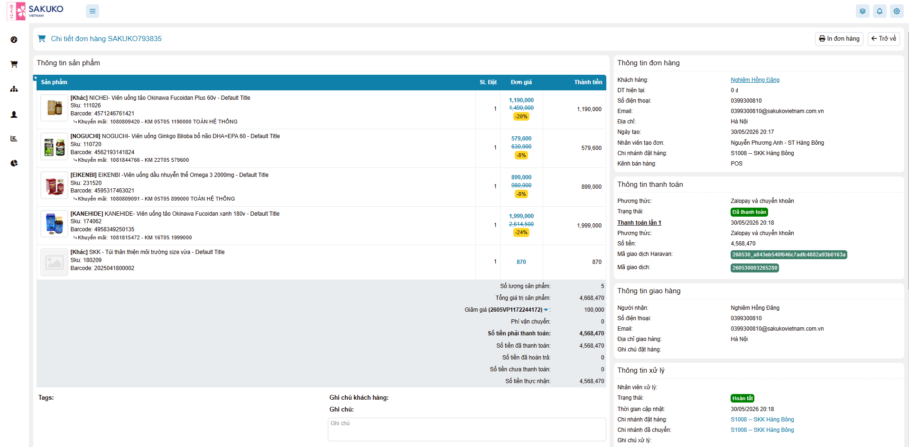

Hình thức xử lý vi phạm:
Theo Nội quy lao động và Quy chế Đánh giá/Thưởng phạt của Công ty:
- Hành vi trên được xác định là: Không tuân thủ theo quy trình thu ngân. Tuy nhiên, không có dấu hiệu vi phạm gian lận và nhân viên vi phạm lần đầu.
- Đề xuất xử lý: Ghi nhận lỗi vi phạm vào hồ sơ đánh giá năng lực tháng 06/2026. Lỗi vi phạm này sẽ là căn cứ để giảm trừ điểm đánh giá KPI / xét giảm tiền thưởng trách nhiệm của Ông/Bà Dương Hồng Hạnh trong kỳ lương tháng này (tương đương mức giảm trừ 50.000 VNĐ theo khung quy định của Công ty).
Căn cứ:
- Theo QUY ĐỊNH VỀ HÀNH VI VI PHẠM KỶ LUẬT LAO ĐỘNG & XỬ LÝ VI PHẠM ĐỐI VỚI CBNV.
- Mã hiệu: SVN.NS.QĐ.01- mục 6.1

Người lập biên bản | Người vi phạm | Quản lý trực tiếp | Trưởng đơn vị/Phòng ban |  | Phòng NS
Nguyễn Thị Minh Hà | Dương Hồng Hạnh

